СЭД-2023-299-01-01-05.С-491

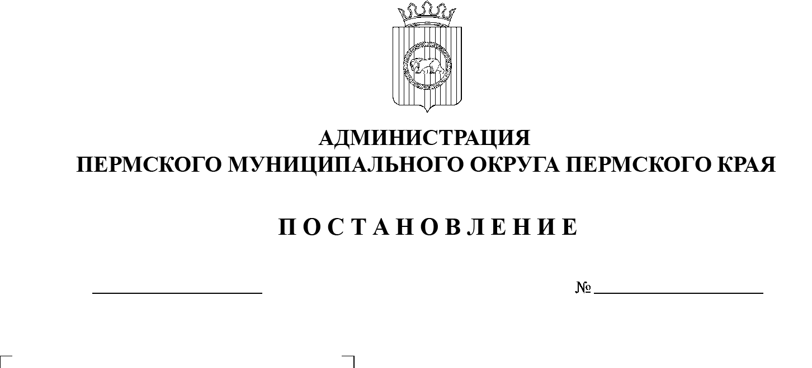На основании статьи 215 Гражданского кодекса Российской Федерации, пункта 6 части 2 статьи 30 Устава Пермского муниципального округа Пермского края, Положения о порядке управления, владения и распоряжения имуществом, находящимся в муниципальной собственности Пермского муниципального округа Пермского края, утвержденного решением Думы Пермского муниципального округа Пермского края от 22 декабря 2022 г. № 76, письма муниципального казенного учреждения «Управление по обеспечению деятельности органов местного самоуправления и муниципальных казенных учреждений Пермского муниципального округа» от 30 мая 2023 г. № СЭД-2023-299-01-09-03-27, муниципального контракта от 28 апреля 2023 г. № 8-ЭА/2023, счета-фактуры от 15 мая 2023 г., выписок из электронного паспорта транспортного средства от 15 декабря 2022 г. № 164301054283388, от 18 ноября 2022 г. № 164301052920774, акта приема-передачи товара от 15 мая 2023 г.

26.06.2023

Об утверждении в составе муниципальной собственности транспортных средств

администрация Пермского муниципального округа Пермского края ПОСТАНОВЛЯЕТ:

1.  Утвердить в составе муниципальной собственности Пермского муниципального округа Пермского края вновь приобретенные транспортные средства:

1.1.  автомобиль LADA NIVA, 2022 года изготовления, номер двигателя 2123 1197419, номер шасси (рамы) отсутствует, номер кузова (кабины, прицепа) XTA212300P0832918, цвет кузова (кабины, прицепа) зеленый, идентификационный номер XTA212300P0832918, выписка из электронного паспорта транспортного средства 164301054283388, дата оформления 15 декабря 2022 г., балансовой стоимостью 1 399 250,00 (Один миллион триста девяносто девять тысяч двести пятьдесят рублей 00 копеек);

1.2.  автомобиль LADA NIVA, 2022 года изготовления, номер двигателя 2123 1198387, номер шасси (рамы) отсутствует, номер кузова (кабины, прицепа) XTA212300P0830155, цвет кузова (кабины, прицепа) черный, идентификационный номер XTA212300P0830155, выписка из электронного паспорта транспортного средства 164301052920774, дата оформления 18 ноября 2022 г., балансовой стоимостью 1 399 250,00 (Один миллион триста девяносто девять тысяч двести пятьдесят рублей 00 копеек).

2.  Комитету имущественных отношений администрации Пермского муниципального округа Пермского края в течение 10 (десяти) дней со дня утверждения настоящего постановления имущество, указанное в пункте 1 настоящего постановления:

2.1.   включить в казну Пермского муниципального округа Пермского края;

2.2.   внести в реестр муниципального имущества Пермского муниципального округа Пермского края;

2.3.   закрепить на праве оперативного управления за муниципальным казенным учреждением «Управление по обеспечению деятельности органов местного самоуправления и муниципальных казенных учреждений Пермского муниципального округа».

3.  Опубликовать (обнародовать) настоящее постановление в бюллетене муниципального образования «Пермский муниципальный округ» и разместить на официальном сайте Пермского муниципального округа в информационно-телекоммуникационной сети Интернет (www.permraion.ru).

4.  Настоящее постановление вступает в силу со дня его подписания.

5.  Контроль за исполнением настоящего постановления возложить на   заместителя главы администрации Пермского муниципального округа Пермского края Гладких Т.Н.

Глава муниципального округа В.Ю. Цветов